**8.SINIFLAR DERS NOTLARI  
 ÜNİTE 3 : MADDENİN YAPISI VE ÖZELLİKLERİ**

**ELEMENTLERİN SINIFLANDIRILMASI**

**Element:** Aynı cins atomlardan oluşan saf maddelere element denir. Elementler sembollerle gösterilir. 7. Sınıfta 20 elementi,sembollerini ve kullanım alanlarını öğrendik.

Bilim insanları yeni elementler keşfettikçe ve elementlerin sayısı arttıkça benzer özelliklere göre çeşitli şekilde sınıflandırmalar yapmışlardır. Bilim adamlarının elementleri sınıflamak istemelerinin nedeni onları benzer özelliklerine göre gruplandırıp daha kolay incelenmesini sağlamak olmuştur.

**Elementlerin Sınıflandırılmasının Tarihsel Gelişimi**

**Johann DÖBEREİNER :** Elementlerin sınıflandırılması ile ilgili ilk çalışmayı Johann Döbereiner tarafından yapılmıştır. Benzer özellik gösteren elementleri üçlü gruplar oluşturarak incelemiştir. Önce kalsiyum, stronsiyum ve baryum üçlüsünü, daha sonra klor, brom iyot üçlüsüne ve lityum, sodyum, potasyum üçlüsünü artan atom ağırlıklarına göre alt alta sıralamıştır.

**Alexander CHANCOURTOİS:** İlk periyodik çizelgeyi oluşturmuş. Elementleri dikey sıralarda olacak şekilde atom ağırlıklarına göre bir silindir çevresine sarmal olarak sıralamıştır. Elementlerin dışında bazı iyon ve bileşiklere de yer vermiştir.

**John NEWLANDS:** John Newlands o zamanlar bilinen 62 elementi artan atom ağırlıklarına göre sıralamış ve ilk 8 elementten sonra benzer fiziksel ve kimyasal özelliklerin tekrarlandığını fark etmiştir.

**Dimitri MENDELYEV ve Lothar MEYER:** Dimitri Mendeleyev ve Lothar Meyer aynı dönemde birbirlerinden habersiz olarak elementleri sıralamışlardır. Meyer elementleri benzer fiziksel özelliklerine göre sıralarken, Mendeleyev atom ağırlıklarını göz önüne almıştır.

**Henry MOSELEY :** Günümüzde kullanılan modern periyodik sistem protonun keşfine dayanır. Protonun keşfinden sonra Henry Moseley elementleri proton sayılarının artışlarına göre düzenlemiştir. En son değişiklik ise tablonun altına iki sıra daha ekleyen Glenn Seaborg tarafından yapılmıştır.

**PERİYODİK TABLO**

Elementler atom numaralarının (proton sayıların) artışına göre arka arkaya sıralanırken benzer özellikte olanların alt alta getirilmesiyle oluşturulan tabloya **periyodik tablo** denir.

**Periyot:** Periyodik cetvelde **yatay sıralara** periyot denir.

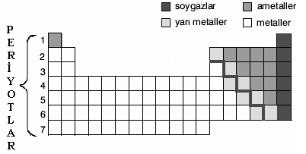

**Periyodik cetvelde 7 tane periyot bulunur.**

* **1.Periyot:** En kısa periyottur. Sadece 2 tane elementi bulunur. Hidrojen (H) ve Helyum (He) dur.
* **2.Periyot :** 8 tane element bulunur. Bunlar Li, Be, B , C, N , O , F ve Ne 'dur.
* **3. Periyot :** 8 tane element bulunur. Bunlar Na, Mg, Al, Si , P S , Cl ve Ar'dur.
* **4. Periyot ve 5 Periyot:** 18 tane element bulunur.
* **6. Periyot ve 7. Periyot :** 18 tane element bulunur.

Periyotlarda bulunan element sayıları size bir yerden tanıdık geliyor mu? Periyotlarda bulunan element sayıları katmanların alabilecekleri elektron sayıları ile aynıdır. O yüzden ;

**Bir elementin bulunduğu periyotun numarası o element atomunun katman sayısına eşittir.**

**Örnek : Mg** **elementi** kaçıncı periyotta bulunmaktadır? ( Mg:12)

Magnezyum atomunun elektron dizilimine bakarsak;

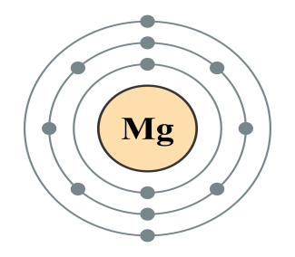

Mg atomunun elektron dizilimde 3 adet katman kullanılmaktadır. Bu nedenle Mg 3. periyottadır.

**Örnek : N elementi** kaçıncı periyotta bulunmaktadır? ( N :7 )

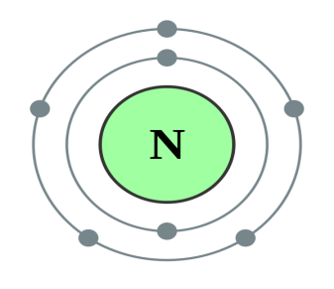

Azot atomunun elektron diziliminde 2 tane katman kullanılmaktadır. Bu nedenle N elementi 2. periyotta yer alır.

**Örnek:** **K** **elementi** kaçıncı periyotta bulunmaktadır? ( K: 19 )

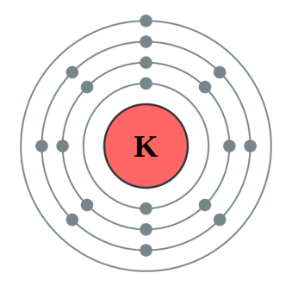

K atomunun elektron diziliminde 4 adet katman kullanılmaktadır. Bu nedenle K elementi 4. periyotta yer alır.

**Örnek :**  **He elementi** kaçıncı periyotta bulunmaktadır? ( He:2 )

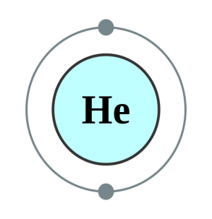

He atomunun elektron diziliminde sadece 1 tane katman kullanılmaktadır. Bu nedenle He elementi 1. periyotta yer alır.

**Sonuç olarak; atomun elektron dağılımı yapıldığında katman sayısı periyot numarasını verir.**

**GRUP :** Periyodik tabloda **düşey sıralara** grup denir. Periyodik tabloda 8 tane A grubu, 10 Tane de B grubu olmak üzere toplam 18 grup vardır. ( 8B grubu 3 tanedir.)

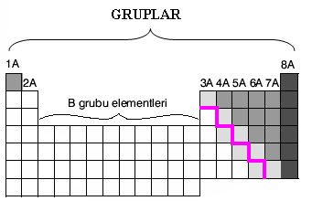

**Aynı grupta bulunan elementlerin**;

* Sertlik
* Parlaklık
* İletkenlik
* Elektron alma ya da elektron verme, gibi özellikleri ortaktır.

**Bir element atomunun bulunduğu grup numarası o element atomunun son katmanındaki elektron sayısına eşittir.**

**Örnek: Li elementi** hangi periyotta,kaçıncı grupta yer alır? (Li:3 )

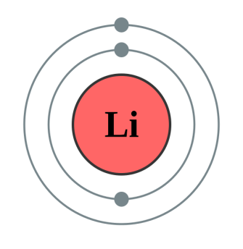

Lityum atomunun elektron diziliminde 2 tane katman vardır o yüzden 2. periyotta yer alır.

Lityum atomunun son katmanında ( 2. katman) 1 tane elektron olur. O yüzden 1. grupta yer alır. Sonuç olarak Lityum elementi 2. periyot 1A grubunda yer alır.

**Örnek : P elementi** hangi periyotta,kaçıncı grupta yer alır? (P:15)

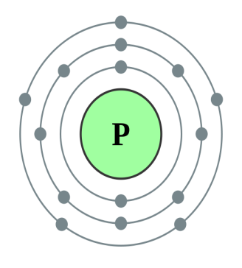

P atomunun elektron diziliminde 3 adet katman vardır bu nedenler 3. periyotta yer alır.

P atomunun elektron dizilimdeki son katmanında ( 3. katman ) 5 elektron bulunmaktadır. Bu nedenle 5A grubunda yer almaktadır. Sonuç olarak P elementi 3. periyot 5A grubunda yer alır.

Örnek: Ne elementi hangi periyotta kaçıncı grupta bulunur?

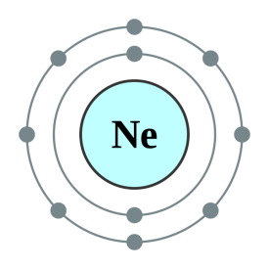

Katman sayısı : 2 ( 2. periyotta )

Son katmanındaki (2. katman)

elektron sayısı : 8 ( 8A grubunda)

Sonuç olarak Ne elementi 2. periyot 8A grubunda yer alır.

**! Sonuç olarak elektron dağılımı yapıldığında elementin son katmanındaki elektron sayısı grup numarasını verir.**

**ELEMENTLERİN SINIFLANDIRILMASI**

Elementler periyodik tabloda 4 sınıfa ayrılırlar:

* METALLER
* AMETALLER
* YARI METALLER
* SOYGAZLAR ( Asal Gazlar )

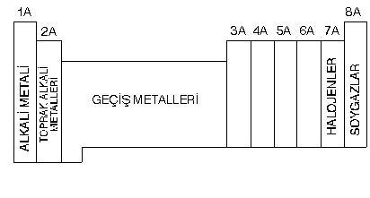

!!! Periyodik tablonun sol tarafında Metaller , sağ tarafında Ametaller ve en sağda 8A grubunda soygazlar bulunur.

**METALLER:**

Son katmanında 1,2 ve 3 elektron bulunduran elementler ( H ve He Hariç) metaldir. Periyodik tablonun sol tarafında bulunurlar.

**Metallerin Özellikleri**

* Yüzeyleri parlaktır, ışığı yansıtır.
* Elektrik ve ısıyı iyi iletir.
* Tel ve levha haline getirilebilir.
* Oda sıcaklığında (Cıva (Hg) hariç) katı halde bulunurlar.
* Bileşiklerinde pozitif (+) değerlikledirler (Katyon).
* Kendi aralarında bileşik yapmaz, ametallerle bileşik yaparlar.
* Erime ve kaynama noktaları ametallere göre yüksektir.

**NOT: 1 A grubunun 1.elementi olan hidrojen metal değildir. H ametaldir ancak 1A grubunda bulunur. Bu özel durumdur!**

|  |  |
| --- | --- |
| **Metalin Adı** | **Metalin bulunduğu yerler ve kullanım alanları** |
| **Lityum (Li)** | Gümüşümsü metalik gri renkte bulunan katı bir elementtir.  İlaçlarda, pil üretiminde, seramik ve cam yapımında kullanılır. |
| **Berilyum (Be)** | Gri renkli elementtir.  Uçak ve uzay araçlarının yapımında elektrik ve ısı iletkeni olarak kullanılır. |
| **Sodyum (Na)** | Yumuşak, kaygan bir metal olup gümüşümsü beyaz renkli bir katıdır.  Doğada en çok sofra tuzunun yapısında bulunur.  Eczacılıkta, tarımda, sabun yapımında, fotoğrafçılıkta, cam yapımında, pil yapımında kullanılır. |
| **Magnezyum (Mg)** | Gümüşümsü beyaz renkli bir metaldir.  Uçak ve füze yapımında kullanılır. |
| **Alüminyum (Al)** | Yumuşak ve hafif bir metaldir.  Uçak ve füze yapımında, mutfak araç gereçlerinde, teleskop aynalarının kaplanmasında kullanılır. |
| **Potasyum (K)** | Gümüşümsü beyaz renkli bir katıdır.  Sıvı deterjan, gübre, barut, cam yapımında kullanılır. |
| **Kalsiyum (Ca)** | Parlak ve beyaz renklidir.  Çimento, alçı, kireç gibi madde ile dişler ve kemiklerin yapısında bulunur. |
| **Gümüş (Ag)** | Parlak ve beyaz renkli katıdır.  Fotoğraf sanayinde, elektronik sanayinde, dişçilikte, madeni para yapımında, süs eşyası ve takı yapımında, pil yapımında, ayna sırlarının yapımında kullanılır. |
| **Altın (Au)** | Yumuşak, parlak sarı renkli bir katıdır.  Kuyumculukta, elektrik, elektronikte, diş hekimliği, uzay ve kimya endüstrisinde kullanılır. |
| **Bakır (Cu)** | Gümüşümsü parlak renkli bir katıdır.  Çatal, bıçak takımları, çekiç, pense yapımında, uçak ve gemi sanayinde, motorlu araç yapımında, vs |

**AMETALLER**

Genellikle son katmanında 4, 5,6, 7 ve 8 elektron bulunur. Hidrojen hariç periyodik tablonun sağında bulunur.

**Ametallerin Özellikleri**

* Yüzeyleri mattır. Işığı yansıtmazlar.
* Grafit hariç elektrik ve ısıyı iletmez.
* Oda sıcaklığında katı, sıvı ve gaz halde bulunabilir.
* Bileşiklerinde (+) pozitif veya (-) negatif değerlik alabilir.
* Kendi aralarında veya metallerle bileşik oluşturabilirler.

|  |  |
| --- | --- |
| **Elementin Adı** | **Bulunduğu yerler ve kullanım alanları** |
| **Hidrojen (H)** | Yanıcı bir gazdır.  Renksiz, bilinen en hafif gazdır.  Suyun, canlıların ve petrol gibi birçok maddenin yapısında, roket yakıtı olarak, vs kullanılır. |
| **Karbon (C)** | Karbon; element halinde kömür, grafit ve elmas olmak üzere üç şekilde bulunur.  Elmas saf karbon olup kristal yapıya sahiptir.  Bileşik olarak petrol yataklarında bulunur. |
| **Azot (N)** | Renksiz ve kokusuz gazdır.  Sıvı azot soğutma amacıyla kullanılır. Tarımda gübre olarak kullanılır. |
| **Oksijen (O)** | Yakıcı ve renksiz bir gazdır.  Oksijen olmadan canlıların yaşamı tehlikeye girer. Oksijen olmadan yanma gerçekleşmez. |
| **Flor (F)** | Açık sarı renkli gazdır.  Diş macunu ve deodorantların yapısında, buzdolabı ve klimaların soğutma sisteminin çalışmasında kullanılır. |
| **Fosfor (P)** | Renksiz, beyaz, kırmızı ve siyah renklerde bulunabilir. Suni gübre yapımında, deterjan, kibrit, diş macunu yapımında kullanılır. |
| **Kükürt (S)** | Sarı renkli, tatsız, kokusuz bir maddedir. Barut ve pil yapımında, gübre yapımında, kağıt yapımında, vs kullanılır. |
| **Klor (Cl)** | Sarı-yeşil renkli zehirlidir gazdır. Doğada en çok tuzun yapısında, kâğıt yan ürünlerinin, boya maddelerinin, petrol ürünlerinin, çeşitli ilaçların, böcek öldürücülerinin, plastik ürünlerin elde edilmesinde kullanılır. |
| **İyot (I)** | Mor-koyu gri renkli bir elementtir.  İlaç yapımında, gıda katkılarında, boyalarda, fotoğrafçılıkta kullanılır. |

**SOY GAZLAR (Asal Gazlar)**

En kararlı element grubudur. Helyum, neon, argon, kripton, ksenon ve radon soy gazdır. 8A grubunda bulunurlar.

**Soygazların Özellikleri**

* Oda sıcaklığında gaz halinde bulunurlar.
* Elektrik akımını iletmezler.
* Bileşik oluşturmaya istekleri yoktur.
* Helyum hariç son katmanlarında 8 elektron bulunur.
* Doğada hiç bileşikleri yoktur.
* **Helyum (He)** hidrojenden sonra en hafif gazdır. Yanıcı ve parlayıcı değildir. Renksiz bir gazdır. Güneşte ve yıldızlarda bol miktarda bulunur. Zeplin ve balon gibi hava taşıtlarını şişirmede, derin dalış tüplerinde kullanılır.
* **Neon (Ne),**renksiz bir gazdır. Renkli reklam panolarının aydınlatılmasında, televizyon tüplerinde, paratonerlerde kullanılır.
* **Argon (Ar),** kokusuz ve renksiz bir gazdır. Ampullerde ve flüoresan tüplerinde kullanılır.

**Yarı Metaller**

Hem metallerin hem de ametallerin özelliklerini bir arada taşıyan elementlerdir. Fiziksel özellik bakımından metallere, kimyasal özellik bakımından daha çok ametallere benzerler.

**Yarı Metallerin Özellikleri**

* Parlak veya mat olabilirler.
* Tel ve levha haline getirilebilirler.
* Kırılgan değildirler. İşlenebilirler.
* Elektrik ve ısıyı ametallerden daha çok, metallerden daha az iletirler.
* **Bor (B),** oda sıcaklığında katı halde bulunur. Renkli cam imalatında, seramiklerde, roket yakıtlarında, sabun ve deterjan üretiminde, lehim imalatında, fotoğrafçılıkta, kağıt sanayinde, tarım ilaçlarının yapımında, kurşun geçirmez yeleklerin yapımında kullanılır.
* **Silisyum (Si),** yeryüzünde en fazla bulunan elementlerden biridir. Kum ve kilde bulunur. Beton ve tuğla yapımında, emaye, çanak, çömlek yapımında, cam yapımında kullanılır.

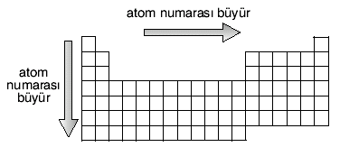**Önemli Not:**

**Aynı periyotta solda sağa doğru gidildikçe;**

* Atom numarası (proton sayısı) artar.
* Son katmanındaki elektron sayısı artar.
* Katman sayısı değişmez.
* Metalik özellik azalır, ametalik özellik artar.

**Aynı grupta yukarıdan aşağı doğru inildikçe;**

* Atom numarası (proton sayısı) artar.
* Katman sayısı artar.
* Son katmanındaki elektron sayısı değişmez.
* Metalik özellik artar, ametalik özellik azalır.

**KİMYASAL BAĞLAR**

Atomlar kararlı hale geçebilmek için bir araya gelirler. Atomları bir arada tutan bağlara kimyasal bağlar denir. İyonik bağ ve kovalent bağ olmak üzere iki çeşit kimyasal bağ vardır.

*Kimyasal bağ ne zaman oluşmaz?*

Metaller kendi arasında kimyasal bağ oluşturmazlar. Soygazlar hiçbir element atomuyla bağ oluşturmazlar.

Farklı element atomları biraraya gelip aralarında bağ oluştururlarsa kimyasal değişim olur ve **bileşik** oluşur.

**İYONİK BAĞ**

***Elektron alışverişine*** dayanan kimyasal bağlardır. İyonik bağ iyonlar arasında ( katyon (+) ve anyon (-) ) oluşan bağlardır. Metaller elektron vererek katyon (+) olurlar, ametaller elektron alarak anyon (-) olurlar ve aralarında iyonik bağ oluşur.

**ÖZETLE:** İyonik bağ **metal -ametal** arasında oluşan bağdır.

İyonik bağlı bileşikler kristal yapıdadır.

İyonik bağlı bileşikler yazılırken önce metalin sembolü sonra ametalin sembolü yazılır ( NaCI , MgO , Al $F_{3}$ gibi )

**Örnek:** *MgO bileşiğinin oluşumunu inceleyelim. Mg ve O atomları arasındaki bağ türünü bululalım.*

Mg atomunun son katmanında 2 elektron vardır. 2 elektronu verip (metal özelliği) kararlı hale geçer. Böylece Mg katyonu oluşur ( ${Mg}^{2+}$)

O atomunun son katmanında 6 elektron bulunur. 2 elektron alarak (ametal özelliği ) kararlı hale geçer. Böylece O anyonu oluşur. ($O^{2-}$)

Mg ve O atomları arasında 2 tane elektron alışverişi olur ve aralarında iyonik bağ oluşur. Sonuçta MgO bileşiği oluşur.

${Mg}^{2+}$**+ $O^{2-}$ → MgO**

**Örnek:** *NaF bileşiğini oluşumunu inceleyelim.*

*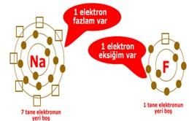 ${Na}^{+}$* **+ $F^{-}$ → NaF**

* İyonik bağ, metallerle ametaller arasında gerçekleşir.

* İyonik bağla bağlanan bileşikler sağlam,kristal yapılıdır.

* Katı halde iken elektrik akımını iletmezler.

* Sulu çözeltileri ya da sıvı halde olan bileşikleri elektrik akımını iletir.

* Erime noktaları yüksektir.

**KOVALENT BAĞ**

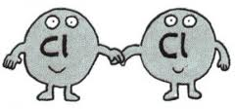***Elektronların ortaklaşa kullanılmasına*** dayanan kimyasal bağlardır. Kovalent bağ ,elektrona ihtiyaç duyan ametal atomlarının elektronlarını ortaklaşa kullanarak kararlı hale geçmeleri ile oluşur.

**ÖZETLE:**Kovalent bağ **ametal -ametal** atomları arasında oluşur.

**Örnek:** Su bileşiğinin oluşumunu inceleyelim

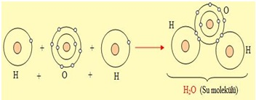

Hidrojen ve Oksijen atomları elektronları ortaklaşa kullandıkları için kovalent bağ oluşmuştur. ( Hidrojen ve Oksijen ametaldir. Ametal -Ametal arasında kovalent bağ oluşur. )

**Örnek:**  HCl bileşiğinin oluşumunu ve kovalent bağı inceleyelim.

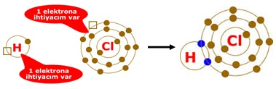

**KİMYASAL TEPKİMELER**

Bir ya da birkaç maddenin yeni bir bileşik grubuna dönüştürülmesi işlemine **KİMYASAL TEPKİME** denir.

İki ya da daha fazla farklı elementin kendi özelliklerini kaybedip, belirli oranlarda bir araya gelerek kimyasal bağ oluşturması sonucu meydana gelen saf maddelere **BİLEŞİK** denir.

**Bileşiklerin özellikleri**

**1. Bileşiği oluşturan elementler kendi özelliklerini kaybeder.**

***Örn:*** Hidrojen tek başına gaz halde iken Oksijen ile birleşip su bileşiğini oluşturduğunda sıvı bir madde ortaya çıkar.

**2. Bileşiği oluşturan elementler belli oranlarda birleşir**.

***Örn:*** Su bileşiği (H2O) oluşurken 2 Hidrojen e karşılık 1 Oksijen tepkimeye girer.

**3. Bileşikler formüllerle gösterilir**.

***Örn:*** H2O, NaCl gibi.

**4. Bileşikler en az iki farklı elementten oluşur.**

**5. Bileşikler saf ve homojen maddelerdir.**

**6. Bileşikler iyonik (kristal ) veya kovalent (moleküler) yapıda olurlar**

***Örn:*** H2O yani su moleküler , NaCl yan,i tuz iyonik bir bileşiktir.

**7. Belli erime, kaynama, donma ve yoğuşma noktaları vardır.**

Örn: Su 100 0C de kaynar, 0 0C de donar.

**8. Kimyasal yollarla ayrılabilirler.**

**İYONİK BİLEŞİKLERİN YAZILMASI**

Anyonlar ve katyonlar arasında iyonik bağ oluşur ve sonucunda iyonik bağlı bileşikler oluşur. Bu tür bileşiklerin formülünü yazarken;

* Toplam "+" yük ile toplam "-" yük miktarı birbirine eşit olmalı. ( Yani verilen elektron sayısı ile alınan elektron sayısı eşit olmalıdır.)
* Önce "+" yüklü iyon (katyon) , sonra "-" yüklü iyon (anyon) yazılır.

**Örnek:** **Al+3**ve **F-** iyonları arasında oluşacak bileşiği yazalım.

**I. YOL** : **Al+3** 3 elektron vermek istiyor, **F-** 1 elektron almak istiyor. Yük denkliğini korumak için **F-** anyonundan 3 tane gerekir. O zaman tepkimeyi yazalım;

**Al+3**  **+** **3 F-** → **AlF3**

**II. YOL :** **Al+3**  **+** **3 F-** iyonlarının yükleri çapraz olarak birbirlerinin altına yazılır. Çaprazlama sonucunda sadece rakamlar yazılır, yükleri yazılmaz. "1" rakamının yazılmasına gerek yoktur ( Matematikte olduğu gibi)

Al+3 F-1 oluşan bileşik : **AlF3**

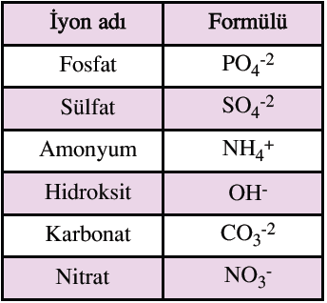

Örnekler çoğaltılabilir. Bunun için tek atomlu ve çok atomlu iyonları bilmemiz yeterlidir. Tek atomlu iyonları bulmayı öğrendik. Çok atomlu iyonlar ezberleyelim :

**Bir Bileşiğin Formulündeki Element Atomlarının Sayılması**

Bir bileşikteki element atomlarının sayısı belirlenirken, sağ alt köşede yazılan sayılar kullanılmalı ve dikkat edilmelidir.

Örnekler;

* **NaOH** bileşik formülünde 1 tane Na , 1tane O ve 1 tane H atomu bulunmaktadır.
* **K2SO4** bileşik formülünde 2 tane K , 1tane S , 4 tane O atomu bulunmaktadır.
* **Al(OH)3** bileşik formülünde 1 tane Al, 3 tane O , 3 tane H atomu bulunmaktadır.
* **Mg(ClO3)2** bileşik formülünde 1 tane Mg, 2 tane Cl, 6 tane O atomu bulunmaktadır.

**KİMYASAL DEĞİŞİMLER (Kimyasal Tepkimeler )**

Günlük hayatta karşılaştığımız çürüme, yanma, mayalanma, ekşime, çökelti oluşumu gibi olayları 6. sınıfta kimyasal değişim olarak adlandırmıştık. Bazı maddeler kimyasal değişime uğrayarak yeni ve farklı maddeler oluştururlar. Buna *kimyasal değişim* (kimyasal tepkime ) denir.

**Not:** Kimyasal tepkimelerde genellikle ısı, ışık, gaz çıkışı, renk değişimi ve çökelek oluşumu meydana gelir.

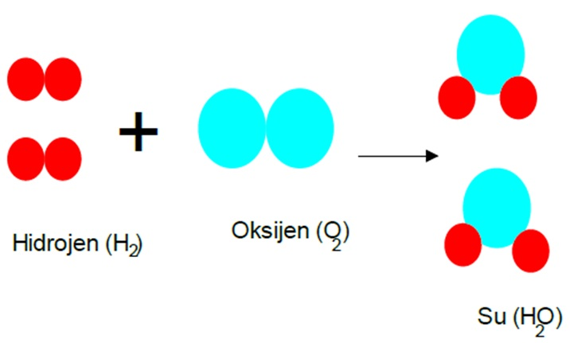***Kimyasal değişimler nasıl olur? Kimyasal denklem nasıl yazılır?***

**GİRENLER**

**ÜRÜNLER**

Kimyasal tepkimeye giren maddelerin kimyasal yapıları değişmektedir. Yani giren maddelerde bulunan atomlar arası bağlar kopar ve yeni farklı bağlar oluşur. Örneğin yukarıda H atomları arasındaki kovalent bağlar ile Oksijen atomları arasındaki kovalent bağlar kopmuştur, tepkime sonunda Oksijen ve Hidrojen atomları arasında yeni kovalent bağlar oluşmuştur.

**KİMYASAL TEPKİMELERDE KÜTLENİN KORUNUMU**

Kimyasal tepkimelerde atomlar arası bağlar kopar ve yeni bağlar oluşur ancak bu gerçekleşirken **atomların türleri ve sayıları değişmez!**

* Atomların türü ve sayısı Kimyasal tepkimelerde
* Toplam kütle **ASLA**
* Toplam proton sayısı **DEĞİŞMEZ,**
* Toplam elektron sayısı **KORUNUR!**
* Toplam yük
* Toplam nötron sayısı

**Örnek** 6 g karbon 16 gram oksijen tepkimeye girince kaç gram karbondioksit oluşur?

**Karbon + Oksijen Karbondioksit**

6 g 16 g ?

6 + 16 = ?

? = 22 g karbondioksit gazı oluşur. Toplam kütle korundu.

Tepkimeye 22 g madde girdi, sonuçta 22 g madde oluştu.

**KİMYASAL DENKLEMLERİN DENKLEŞTİRİLMESİ**

Kimyasal tepkimelerde atom türlerinin, atom sayılarının ve kütlenin eşit olması için tepkime denkleminin girenler ve ürünlerdeki element ve bileşik sembollerinin önüne uygun katsayı yazılır. Bu katsayılar element ya da bileşikler ile çarpım durumundadır.

***Kimyasal tepkimeler denkleştirilirken kural;***

**1-** Denklem denkleştirilirken genellikle yapısında en fazla atom bulunan taneciğin önüne 1 katsayısı yazılır.

**2-** H ve O atomları dışındaki elementler öncelikle sayma yöntemi ile eşitlenir ve bu iki atom en sona bırakılır.

**3-** Bir tepkime genellikle en küçük tam sayılar kullanarak denkleştirilir.

**Örnek: H2 + Cl2 →HCl** tepkimesini denkleştirelim.

Bütün element ve bileşiklerdeki atom sayısı eşit durumda.O halde herhangi birisinin katsayısını bir alalım. Girenler tarafında hangi atomdan kaç tane var ise ürünler tarafında da aynı atomdan o kadar bulunmalıdır. H atomu girenler tarafında 2 tane o zaman ürünler tarafında da 2 tane olmalıdır. Ürünler tarafında H 1 tane olduğunda katsayısına 2 yazılmalıdır.

Sonuç : **H2 + Cl2  →2 HCl**  olur.

**Örnek:** **Mg + O2 MgO** tepkimesini denkleştirelim.

Tepkimeye giren O atomu sayısı 2 iken ürünlerde 1 tane görünmekte. O halde MgO nun başına 2 katsayısını yazalım. BU kez de ürünlerde 2 Mg atomu varken girenlerde 1 Mg atomu olmakta. O halde girenlerdeki Mg'nin önüne de 2 katsayısı yazarsak tepkime denkleşmiş olur.

**Sonuç : 2 Mg + O2 2 MgO** olur.

**ÖDEV : Aşağıdaki kimyasal denklemleri denkleştiriniz:**

* **H2  + O2 H2O**
* **Fe + Cl2 FeCl**
* **Br2  + KI KBr + I2**
* **CH4 + O2  CO2 + H2O**
* **C3H8 + O2  CO2 + H2O**

**YANMA TEPKİMELERİ**

Maddelerin **oksijen gazı** **ile** tepkimeye girmelerine yanma tepkimesi denir. Yanma tepkimelerinde genelde ısı ve ışık açığa çıkar ancak bazı yanma tepkimeleri çok yavaş olduğundan ısı ve ışık oluşumu gözlenmeyebilir.

**Örneğin**, Odunun , kağıdın, kömürün oksijen gazı ile yaptıkları yanma tepkimesi hızlıdır , ısı ve ışık oluşumu gözlenir. Ancak demirin paslanması da bir yanma tepkimesidir. Demirin oksijenle yaptığı yanma tepkimesi ( yani paslanma) çok yavaş olduğu için ısı ve ışık gözlenmez.

**Mg + O2 MgO** Yanma tepkimesine örneklerdir.

**C + O2 CO2**

**ASİTLER VE BAZLAR**

**ASİTLER VE ÖZELLİKLERİ**

**Asitler**

Suda çözündüklerinde ortama H+ iyonu verebilen bileşiklere **asit** denir.

**Örnekler:**

HCl( g ) → **H+(** suda )+ Cl-( suda )

H2SO4 → 2**H+**(suda) + (SO4)-2

**Asitlerin Özellikleri**

**1**. Yakıcı özelliğe sahiptir.

**2**.Cilde temas ettiğinde yaralar oluşturabilir.

**3**. Tatları ekşidir.

**4**. Mavi turnusol kâğıdının rengini **kırmızıya** çevirir.

**5**. Sulu çözeltileri elektrik akımını **iletir.**

**6**.Metallerle tepkimeye girerek hidrojen **(H2) gazı** açığa çıkarırlar.

**7**. Bazlarla birleşerek tuz ve su oluştururlar.

Asit özelliği taşıyan maddelere **asidik maddeler** denir.

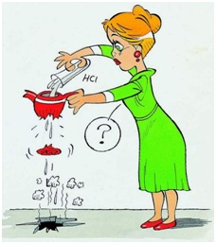

**Asidik maddelere örnek:** Limon suyu, domates suyu, meyve suları ve gazlı içecekler günlük hayatta kullandığımız asidik maddelerdir.

**NOT:** Asitler metal kaplarda saklanamazlar. Çünkü metallerle tepkimeye girerek hidrojen gazı çıkışı olur. Bu neden dolayı asitler plastik veya cam kaplarda saklanırlar.

**BAZI YİYECEK VE İÇEÇEKLERİMİZDEKİ ASİTLER**

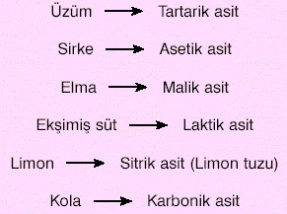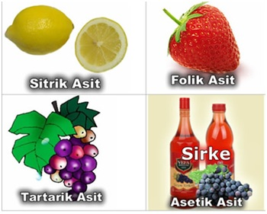

**SANAYİDE KULLLANILAN BAZI ASİTLER**

* **Hidroklorik Asit (HCl) :** *Tuz ruhu* diye bilinir. Evlerde temizlik amaçlı kullanılır.
* **Sülfürik Asit ( H2SO4) :** *Zaç yağı* diye bilinir. Boya sanayinde, akülerde, patlayıcı yapımında kullanılır.
* **Nitrik Asit (HNO3) :** *Kezzap* diye bilinir. Temizlik maddesi, gübre ve patlayıcı madde yapımında kullanılır.
* **Fosforik asit (H3PO4) :** Kolalı içeceklerde, gıdaları koruyucu olarak kullanılır.

Önemli Notlar:

* Yapısında H (Hidrojen) atomu bulunduran her madde asit değildir
* Bazı maddeler yapısında ise hidrojen bulunmadığı halde, sulu çözeltilerinde hidrojen iyonu (H+)oluşumuna sebep oldukları için asit özelliği gösterirler. ( CO2 , NO2 ve SO2 gibi )

**BAZLAR VE ÖZELLİKLERİ**

**Bazlar**

Suda çözündüklerinde ortama OH- iyonu verebilen bileşiklere **baz** denir.

**Örnekler:**

Mg(OH)2 →Mg+2 + 2 **OH-**

**Not:**Yapısında OH bulanan her madde baz değildir. C2H5OH asit değil bir alkoldür.

* 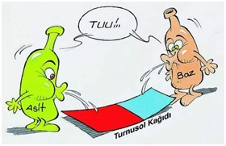Bazı maddelerin yapısında OH olmadığı halde suda çözündüklerinde OH iyonu oluşturduklarından baz özelliği gösterirler.

**Örnek:**

NH3 + H2O → NH4+ + OH-

**Bazların Özellikleri**

1. Tatları acıdır.

**2**. Ele kayganlık hissi verir.

**3**. Sulu çözeltileri elektrik akımını iletir.

**4**. Kırmızı turnusol kâğıdının rengini **maviye** çevirir.

**5**. Asitlerle birleşerek tuz ve su oluştururlar.

Baz özelliği taşıyan maddelere bazik maddeler denir.

**Bazik maddelere örnek:** Sabun, diş macunu, şampuan günlük yaşamımızda kullandığımız bazik maddelerdir**.**

**GÜNLÜK HAYATTA KULLANDIĞIMIZ BAZI BAZLAR**

* **NaOH(Sodyum Hidroksit) :** Sud Kostik olarak bilinir. Sabun, kâğıt, tekstil, boya ve deterjan endüstrisinde, petrol rafinerilerinde, ayrıca tıkanmış boruların açılmasında kullanılır.
* **KOH (Potasyum Hidroksit):** Potas Kostik olarak bilinir. Deterjan ve arap sabunu yapımında, pil ve gübre yapımında kullanılır.
* **Ca(OH)2 (Kalsiyum Hidroksit) :**Sönmüş kireç olarak bilinir. Kireç ve çimento yapımında, deri üretiminde kullanılır.
* **Amonyaklı** sıvı maddeler yağ ve kireç sökücü olarak temizlik maddelerinde kullanılır.

Ekmek, pasta yapımında kullanılan kabartma tozları baz özelliği gösterir.

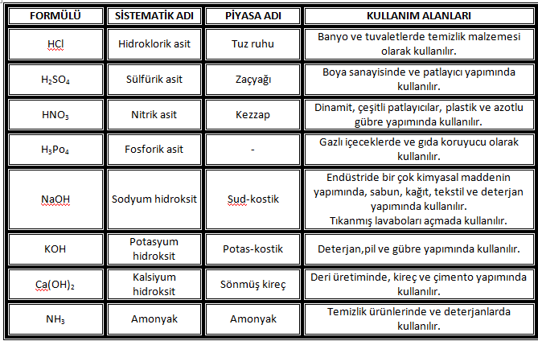

**Nötralleşme Tepkimesi**

Asitlerle bazlar tepkimeye girdiğinde tuz ve su oluşur. Bu tepkimelere **NÖTRLEŞME** tepkimeleri denir.

C:\Users\DELL\Desktop\Adsız.jpg

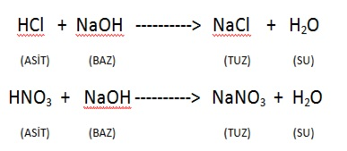

* Asit ve baz eşit miktarda karıştırılırsa oluşan çözelti nötr olur ve ph=7 'dir. Oluşan tuzlu su çözeltisi de asit ve baz çözeltileri gibi elektriği iletir.
* Nötrleşme tepkimesinde asit miktarı baz miktarından fazla olursa oluşan çözelti asidik; baz miktarı asit miktarından fazla olursa çözelti bazik olur.

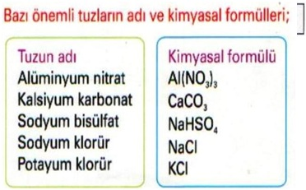

**pH METRE**

**pH Kavramı**

Bir maddenin asit ve ya baz olduğunu belirleyen, asit ve ya baz ise kuvveti hakkında bilgi veren kavramdır.

Bir maddenin pH değeri; suda çözündüğünde ortama verdiği H+ ve ya OH- iyon sayısına bağlı olarak belirlenir.

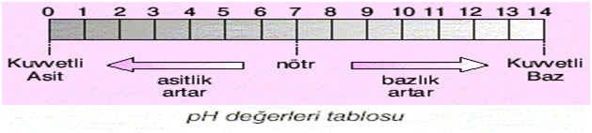pH değerleri pH metre dediğimiz ölçek üzerinde gösterilir.

pH metrede 0-14 arasında değerler bulunmaktadır. Bir maddenin pH'de ölçülen değeri;

* **0 - 7 arasında ise :** **ASİT** özelliği göstermektedir. Değer 0'a ne kadar yakınsa asit o kadar kuvvetli, 7'ye ne kadar yakınsa asit o kadar zayıftır.
* **7 ise :** **NÖTR** ' dür.
* **7-14 arasında ise:** **BAZ** özelliği göstermektedir. Değer 14'e ne kadar yakınsa baz o kadar kuvvetli, 7'ye ne kadar yakınsa baz o kadar zayıftır.

**NOT :** pH metrede 0'a doğru yaklaştıkça asidik özellik artar, 14'e doğru yaklaştıkça da bazik özellik artar.

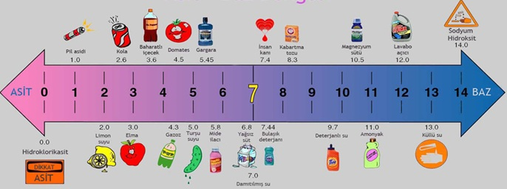

**Asit Yağmurları**

Çeşitli işlemlerde kullanılan **fosil yakıtların yakılması** havayı kirletmekte ve kükürt dioksit, azot dioksit gazları (NO2 ve SO2 ) yaymaktadırlar.

Havaya karışan bu gazlar, hava akımları sırasında su buharı ve oksijenle tepkiye girerek **sülfürik asit ve nitrik aside (kezzap) dönüşmektedir**. Asitli su buharı, bulutlara katılır. Yağış için gerekli yoğunlaşma sağlandığında yağmur olarak yeryüzüne inerler.

Yağan yağmur bu nedenle asit özelliği gösterir ve çevreye çok zarar verir.

**Asit Yağmurlarına Bağlı Olarak Ortaya Çıkan Başlıca Sorunlar Şunlardır:**

1. Ormanlardaki ağaçların yapraklarındaki büyümeyi ve gelişmeyi engelleyerek kurumalarına yol açar.
2. Asit yağmurları; topraktan derelere, ırmaklara ve göllere taşınır. Göl sularının asitliliği ve metal tuzlarının yoğunluğu artar. Buna bağlı olarak göl ekosistemi tehlikeye girer.
3. Toprağın yapısını bozarak besin zinciri yoluyla bitki ve diğer canlıların zarar görmesine neden olur.
4. Kent içi veya kent dışındaki tarihi ve doğal yapıtlarımız zarar görür.
5. İnsanlarda çeşitli solunum yoları, akciğer kanseri, nefes darlığı gibi hastalıklara neden olur.

**Asit Yağmurlarının Oluşmasını Engellemek İçin Yapılabilecekler**

* Sanayide fosil yakıtlar yerine kükürt ve azot içermeyen **doğalgaz, güneş enerjisi, jeotermal enerji** tercih edilmeli
* Yeşil alanlar artırılmalı ve orman yangınları engellenmelidir
* Toplu taşıma araçları yaygınlaştırılmalı
* Kalorisi düşük olan ve havayı daha çok kirleten kaçak kömür kullanımı engellenmeli

*Asit yağmurunun zararlarını gösteren fotoğraflar:*

